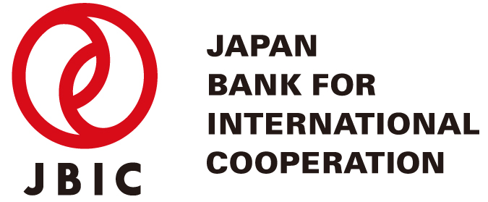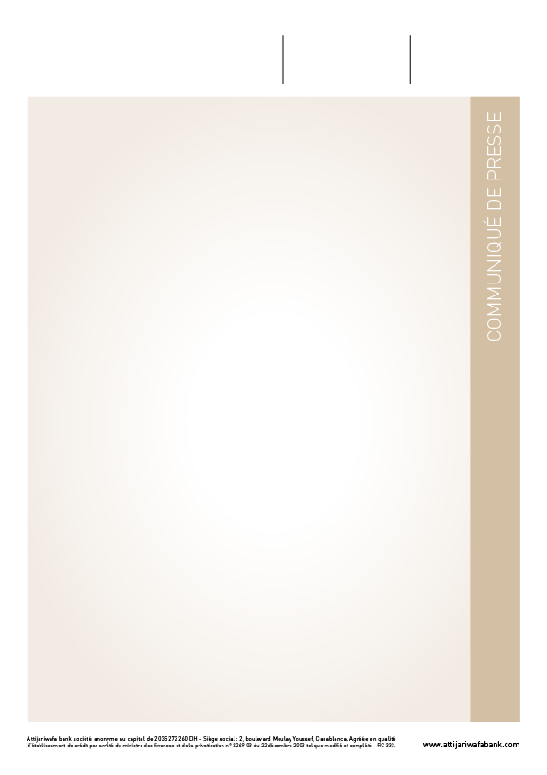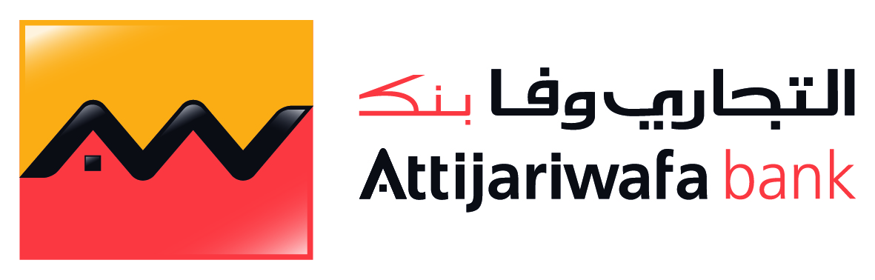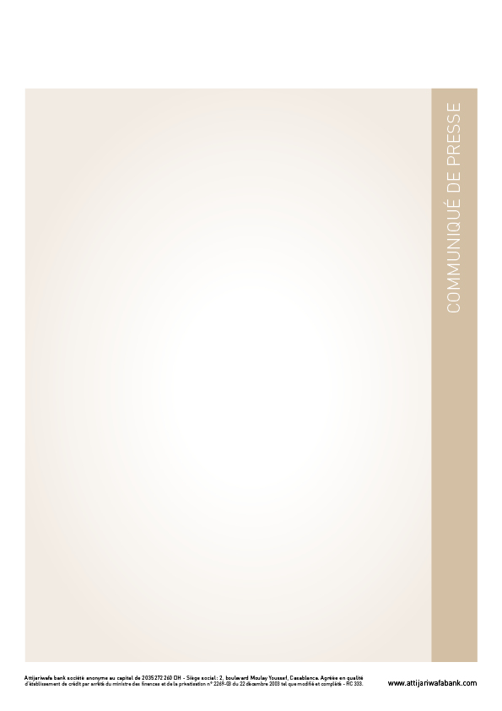

**Le groupe Attijariwafa bank signe un Mémorandum d’entente avec Japan Bank of International Cooperation (JBIC), banque japonaise de développement, en vue d’accroître les opportunités d’affaires des entreprises japonaises en Afrique**

A l’occasion de la 6ème edition du Tokyo International Conference on African Development (TICAD VI) qui s’est tenu les 27 et 28 août à Nairobi (Kenya), Japan Bank of International Cooperation (JBIC) et Attijariwafa bank ont signé le 27 août 2016 un MOU ayant pour objet le renforcement des échanges commerciaux et les investissements japonais en Afrique et notamment dans les pays de présence du groupe Attijariwafa bank.

JBIC est le bras financier de la politique économique étrangère du Japon, ayant pour objet de faciliter les échanges entre le Japon et le reste du monde. JBIC et Attijariwafa bank ont collaboré par le passé, notamment pour le financement des grands projets d’infrastructure au Maroc comme Jorf Lasfar 5 & 6 et Safi Energy Company (SAFIEC). Vu l’intérêt croissant des entreprises japonaises pour le marché Africain, la coopération entre les deux groupes bancaires sera renforcée dans le but d’assister les entreprises japonaises et africaines dans leurs échanges commerciaux et d’investissement avec l’Afrique.

Lors du TICAD V en 2013, le gouvernement japonais avait mis en place une stratégie de soutien de la croissance des pays africains par le biais de partenariats publics/privé pour un montant de 3 200 Milliards yen japonais (JPY) sur une période de 5 ans (de 2013 à 2018). Lors du TICAD VI, le gouvernement japonais a annoncé sa volonté de maintenir ce soutien. La volonté de JBIC de renforcer sa coopération avec le groupe Attijariwafa bank et son accompagnement pour les entreprises japonaises vient répondre à cette stratégie, en total adéquation avec les objectifs du gouvernement japonais.

En tant qu’institution de crédits entièrement détenue par l’Etat japonais, qui contribue au bon développement de l’économie et de la société, au Japon et partout dans le monde, JBIC va continuer à soutenir financièrement l’expansion des entreprises japonaises en Afrique.

**Contact Presse – Groupe Attijariwafa bank**

Mme Mariam El Khalifa

Mail : [m.elkhalifa@attijariwafa.com](mailto:m.elkhalifa@attijariwafa.com)

Tél : +212 6 47 47 32 48